Sociedade Portuguesa de Antropologia e Etnologia (SPAE)
promove
a 19 fevereiro 2022, 15 h.
UNCERTAINTY AND POSSIBILITY
Uma conferência (aberta, por zoom)
pelo
Professor Tim Ingold
Emeritus Professor of Social Anthropology
University of Aberdeen, UK

Link zoom:
https://videoconf-colibri.zoom.us/j/81802389793?pwd=c2VjMFBLMVZMQUNualZWOTV4b1dnUT09

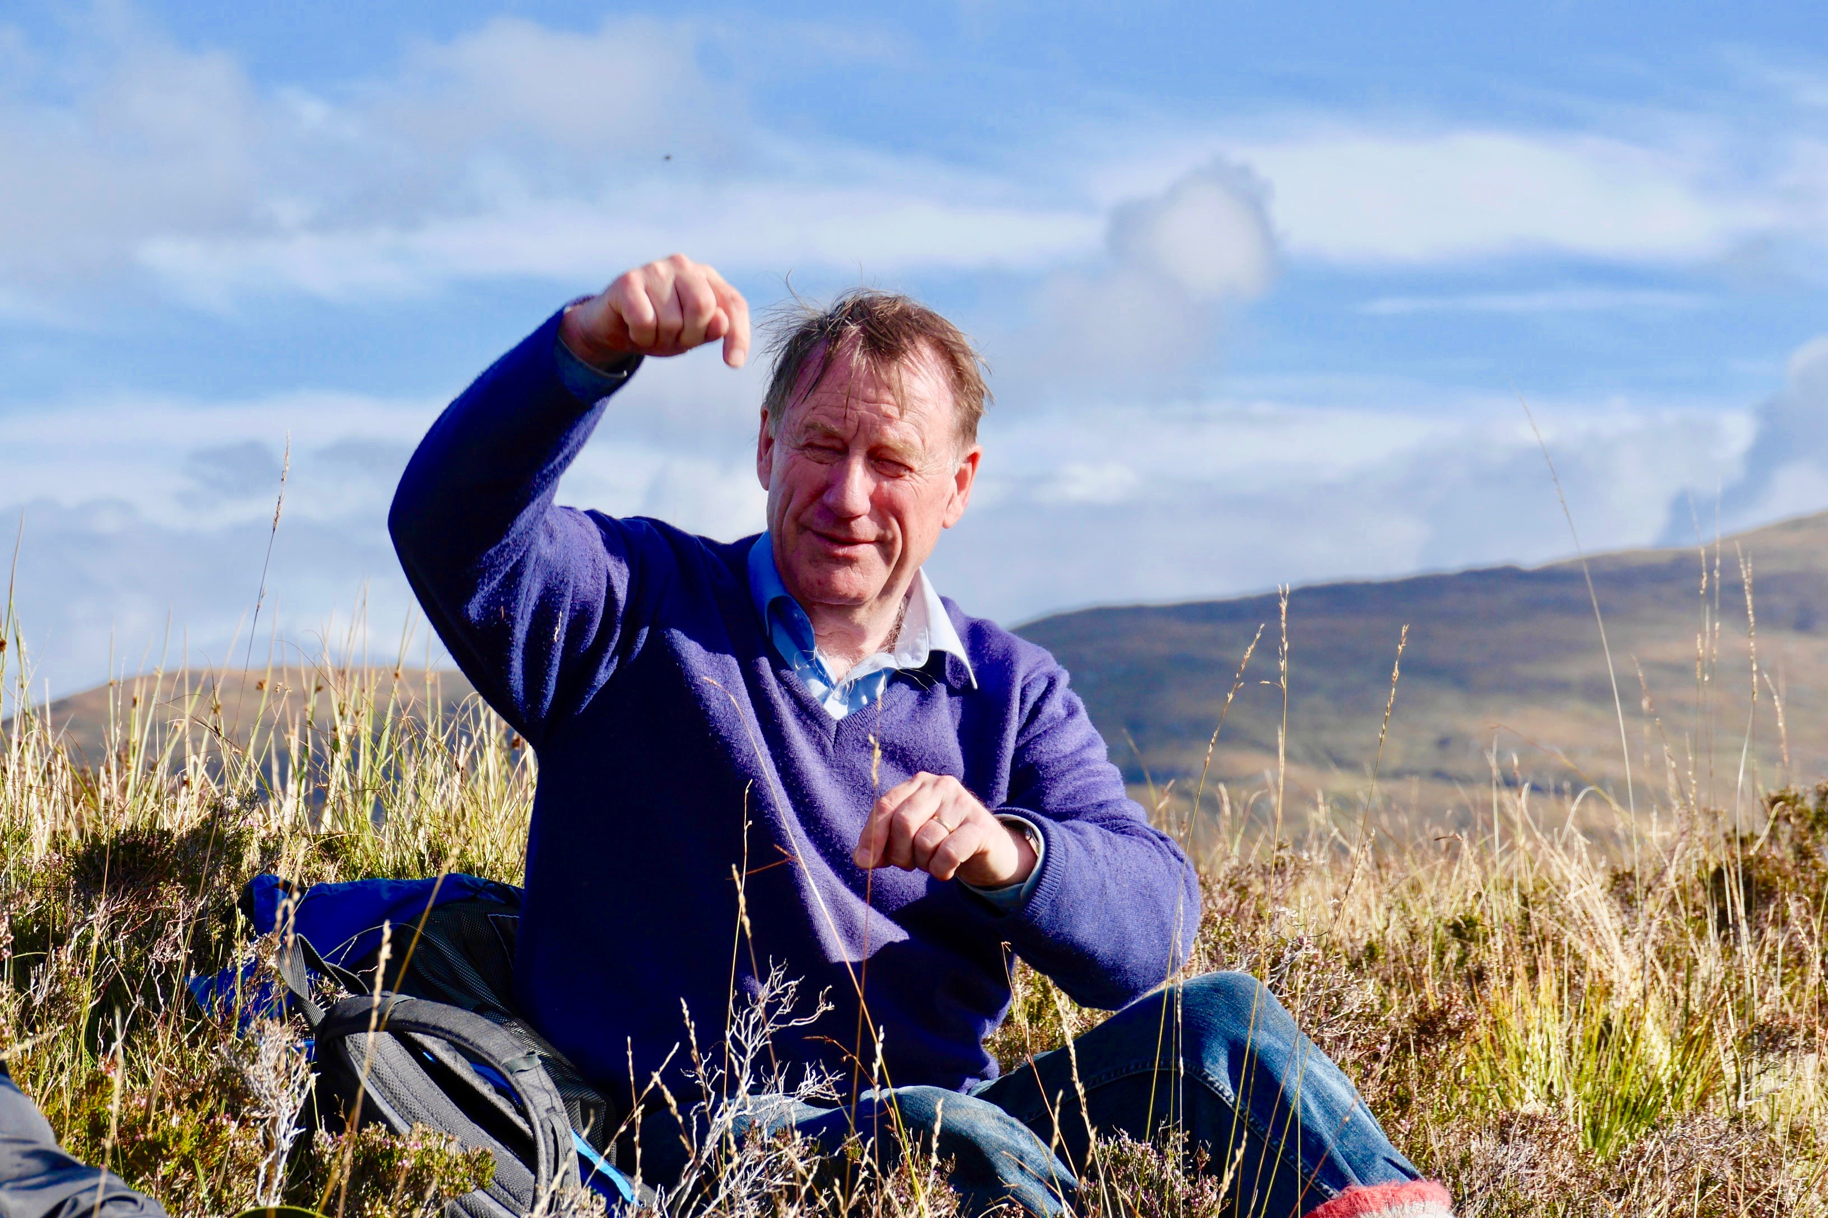
It is a condition of life that it continually exceeds itself. Yet the lament that the future is uncertain presents this excess as a deficit, as if there is still work to be done to determine where it will all finally lead. What if we were to face the future as a realm not of uncertainty but of possibility? Life is full of things we do, but is also a process we undergo. To lift the curse of uncertainty, and to restore a sense of possibility, we have to recast the relation between doing and undergoing. This, however, means thinking differently about generations, not as sliced into layers but as wound together in an intergenerational braid.

INCERTEZA E POSSIBILIDADE
É uma condição da vida que ela se exceda a si própria continuamente. Contudo, o lamento de que o futuro é incerto apresenta esse excesso como um défice, como se ainda houvesse trabalho a ser feito para determinar onde tudo acabará por levar. E se enfrentássemos o futuro como um mundo não de incertezas mas de possibilidades? A vida está cheia de coisas que nós fazemos, mas ela é também um processo pelo qual passamos. Para ultrapassar o mau presságio da incerteza, e para restaurar um sentido de possibilidade, nós temos de reformular a relação entre o fazer e o experienciar. Isto, contudo, significa pensarmos as gerações de forma diferente, não as vendo como que cortadas em camadas mas sim como articuladas umas com as outras entre si num entrançamento intergeracional.

SOBRE O PROF. TIM INGOLD, UM DOS MAIS DESTACADOS ANTROPÓLOGOS CONTEMPORÂNEOS, MUNDIALMENTE CONHECIDO, VER:
https://www.abdn.ac.uk/socsci/people/profiles/tim.ingold
NÃO É NECESSÁRIA INSCRIÇÃO PRÉVIA NESTA CONFERÊNCIA. PEDIMOS A TODOS(AS) OS(AS) INTERESSADOS(AS) QUE DURANTE A APRESENTAÇÃO TENHAM OS SEUS MICROFONES FECHADOS. ESTÁ PREVISTO NO FINAL UM PERÍODO DE DEBATE.

A SPAE AGRADECE AO PROF. TIM INGOLD A SUA GENEROSIDADE EM GRACIOSAMENTE NOS OFERECER ESTA MAGNÍFICA OPORTUNIDADE.

